
經濟部 溫暖及時
產業及中小企業升級轉型措施聯合說明會
一、活動目的：
為因應疫後景氣振興需要及全球智慧化、低碳化趨勢挑戰，依據疫後強化經濟與社會韌性及全民共享經濟成果特別條例，推動產業及中小企業升級轉型相關措施，特於北、中、南辦理三場聯合說明會，就本部各局處司重點措施說明相關補助或輔導等作法，讓業者瞭解並加以申請運用，並於會場外設立諮詢攤位，以利與會業者諮詢。
二、活動時間及地點：
場次 | 時間 | 地點
北區 | 4月28日(五)下午 | 新北市勞工活動中心 演藝廳(新北市五股區五工六路9號)
中區 | 5月 5日(五)上午 | 台中軟體園區 多功能演講室(台中市大里區中興路一段159號)
南區 | 5月12日(五)下午 | 大臺南會展中心 熱蘭遮A廳(臺南市歸仁區歸仁十二路3號)
三、參加對象：相關產業公協會及企業代表。
四、活動議程：
(一)4月28日北區、5月12日南區議程：
時間 | 項次 | 議程 |  | 主講人
13:00–13:30 |  | 報到
13:30–13:40 |  | 部長致詞 |  | 經濟部部長
13:30–13:40 |  | 貴賓致詞 |  | 行政院院長
13:40–13:50 | 1 | 經濟部整體措施暨單一服務窗口介紹 |  | 工業局
13:50–14:10 | 2 | 製造業助升級及留人才 | 製造業低碳及智慧化升級轉型個案補助 | 工業局
13:50–14:10 | 2 | 製造業助升級及留人才 | 以大帶小製造業低碳及智慧化升級轉型補助 | 工業局
13:50–14:10 | 2 | 製造業助升級及留人才 | 製造業低碳化及智慧化人才培訓 | 工業局
14:10–14:30 | 統一Q&A時間
14:30–14:40 | 3 | 注資金 | 貸款補活水 | 中小企業處
14:40–15:00 | 4 | 中小企業及商圈 | 9人以下製造業低碳及智慧化升級轉型補助以及新創業者獎勵 | 中小企業處
14:40–15:00 | 4 | 中小企業及商圈 | 活絡商圈補助暨共創低碳商機 | 中小企業處
15:00–15:10 | 5 | 中小企業拓商機 | 出口拓銷及會展減碳 | 貿易局
15:10–15:20 | 6 | 商業服務業拚升級 | 商業服務業補助 | 商業司
15:10–15:20 | 6 | 商業服務業拚升級 | 街區店家補助 | 商業司
15:20–15:30 | 7 | 列管市場及夜市優化 | 優化列管市場夜市或攤鋪 | 中部辦公室
15:30–16:10 | 統一Q&A時間

(二)5月5日中區議程：
時間 | 項次 | 議程 |  | 主講人
09:30–10:00 |  | 報到
10:00–10:10 |  | 部長致詞 |  | 經濟部部長
10:00–10:10 |  | 貴賓致詞 |  | 行政院院長
10:10–10:20 | 1 | 經濟部整體措施暨單一服務窗口介紹 |  | 產業競爭力發展中心
10:20–10:40 | 2 | 製造業助升級及留人才 | 製造業(10人以上) 低碳及智慧化升級轉型個案補助 | 工業局
10:20–10:40 | 2 | 製造業助升級及留人才 | 以大帶小製造業低碳及智慧化升級轉型補助 | 工業局
10:20–10:40 | 2 | 製造業助升級及留人才 | 製造業低碳化及智慧化人才培訓 | 工業局
10:40–11:00 | 統一Q&A時間
11:00–11:10 | 3 | 注資金 | 貸款補活水 | 中小企業處
11:10–11:30 | 4 | 中小企業及商圈 | 9人以下製造業低碳及智慧化升級轉型補助以及新創業者獎勵 | 中小企業處
11:10–11:30 | 4 | 中小企業及商圈 | 活絡商圈補助暨共創低碳商機 | 中小企業處
11:30–11:40 | 5 | 中小企業拓商機 | 出口拓銷及會展減碳 | 貿易局
11:40–11:50 | 6 | 商業服務業拚升級 | 商業服務業補助 | 商業司
11:40–11:50 | 6 | 商業服務業拚升級 | 街區店家補助 | 商業司
11:50–12:00 | 7 | 列管市場及夜市優化 | 優化列管市場夜市或攤鋪 | 中部辦公室
12:00–12:40 | 統一Q&A時間
五、指導單位：經濟部
六、主辦單位：經濟部工業局
七、協辦單位：經濟部中小企業處、經濟部國際貿易局、經濟部商業司、經濟部中部辦公室
八、執行單位：財團法人中衛發展中心

九、本活動洽詢窗口：

經濟部產業競爭力發展中心：0800-000-257

十、說明會報名方式：惠請說明會辦理日期2日前完成報名

(一)線上報名：請逕上以下網址報名

1.4/28台北場: https://www.idbevent.org.tw/Events/event_more?id=5db838a5fab04d16bf99deabd6cd35c8

2.5/5台中場:

https://www.idbevent.org.tw/Events/event_more?id=33a988ea05aa4441beddbe8e3bc8bf74

3.5/12台南場:

https://www.idbevent.org.tw/Events/event_more?id=2d27e22bdc714c269f025c9dcabf3a06

(二)E-mail報名：請填妥以下報名表以E-mail方式報名。

E-mail：c1140@csd.org.tw ，聯絡人：吳小姐 (02)2754-1255 # 3520

經濟部 溫暖及時

產業及中小企業升級轉型措施聯合說明會

報名表
公司名稱 |  |  | 公司所在縣市
聯絡人 |  |  | E-mail
聯絡電話 | ( ) |  | 傳真號碼
參加人員 |  | 性別 | □男 □女 |  | 參與  場次 |  | □4/28台北  □5/ 5台中  □5/12台南
職稱
參加人員 |  | 性別 | □男 □女 |  | 參與  場次 |  | □4/28台北  □5/ 5台中  □5/12台南
職稱
※個人資料蒐集、處理、利用告知暨同意事項
經濟部(以下簡稱本部)辦理「推動產業及中小企業升級轉型措施聯合說明會」，由執行單位（財團法人中衛發展中心）執行，向您（含參加人員）蒐集個人資料，謹依個人資料保護法第8條規定告知下列事項：
- 個資蒐集目的：為辦理本次說明會和相關行政作業(報名表、簽到表及滿意度調查問卷等)，及日後寄發相關訊息。
- 個資蒐集之類別：如上述報名表所示
- 利用期間、地區、對象及方式：於活動存續期間內及目的範圍內使用您的個人資料，不另作其他用途。並依通常作業所必要之方式將於中國民國領域內使用您提供的個人資料，不會傳輸至其他國家或第三人。
- 您（含參加者）可以電子郵件方式(c1140@csd.org.tw)請求查詢或閱覽、製給複製本、補充、更正、停止蒐集、處理、利用或刪除您提供之個人資料。如因行使上述權利而導致權益產生減損時，主辦、協辦與執行單位不負相關賠償責任。另依個人資料保護法第14條規定，得酌收行政作業費用。
- 您（含參加者）可拒絕提供全部或部分個人資料，但若您（含參加者）不願意提供真實且正確完整的個人資料，將可能導致您（含參加者）無法參加本活動或取得相關訊息通知。
※個人資料之同意提供
經協辦單位與執行單位向本人告知上開事項，本人確已獲知且瞭解上開事項，並保證本人(如本人代為提供他人之個人資料均已獲得當事人同意)同意，由主辦單位、協辦單位與執行單位於所列蒐集目的範圍內，合理蒐集、處理及利用本人（含參加者）之個人資料及同意由協辦單位留存此同意書，供日後取出查驗。

填寫者簽名： 日期：112年 月 日
免費報名參加，請務必勾選、可複選
1. 報名方式：請填妥報名表於說明會辦理日期2日前
(一)線上報名：請逕上以下網址報名

1.4/28台北場:

https://www.idbevent.org.tw/Events/event_more?id=5db838a5fab04d16bf99deabd6cd35c8

2.5/5台中場:

https://www.idbevent.org.tw/Events/event_more?id=33a988ea05aa4441beddbe8e3bc8bf74

3.5/12台南場:

https://www.idbevent.org.tw/Events/event_more?id=2d27e22bdc714c269f025c9dcabf3a06
(二)E-mail報名：請填妥本報名表以E-mail方式報名。
E-mail：c1140@csd.org.tw ，聯絡人：吳小姐 (02)2754-1255 # 3520
2. 本活動洽詢窗口：
經濟部產業競爭力發展中心：0800-000-257
※為響應紙杯減量、請自備環保杯，敬請見諒！

附件: 交通資訊
一、4月28日北區場

新北市勞工活動中心 1樓 演藝廳(新北市五股區五工六路9號)
- 公車835號、520號、橘17
- 新莊-新店環狀線(勞工活動中心站下車)
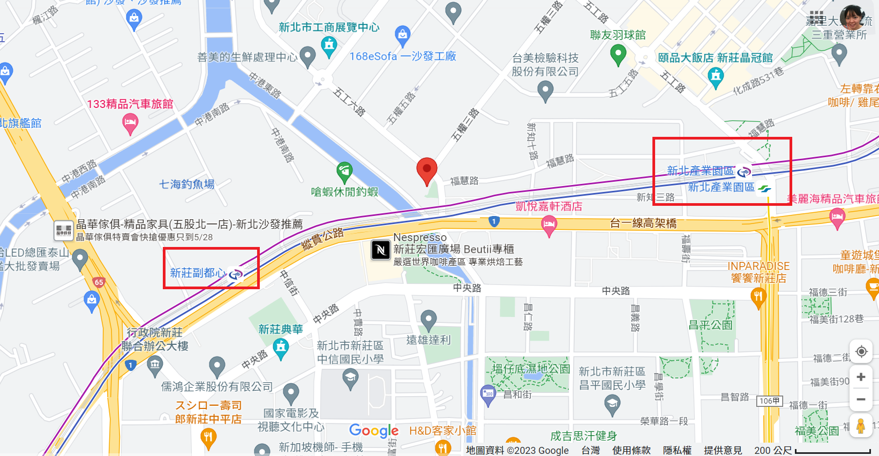
- 機場捷運: A4新莊副都心站(步行約8分鐘)、A3新北產業園區站(步行約12分鐘)

二、5月5日中區場

台中軟體園區 2樓 多功能演講室(台中市大里區中興路一段159號)

如開車前往: 停車請至DALI ART藝術廣場停車場(收費停車場) 停放，位於中興路與科技路口，如下圖紅框處。
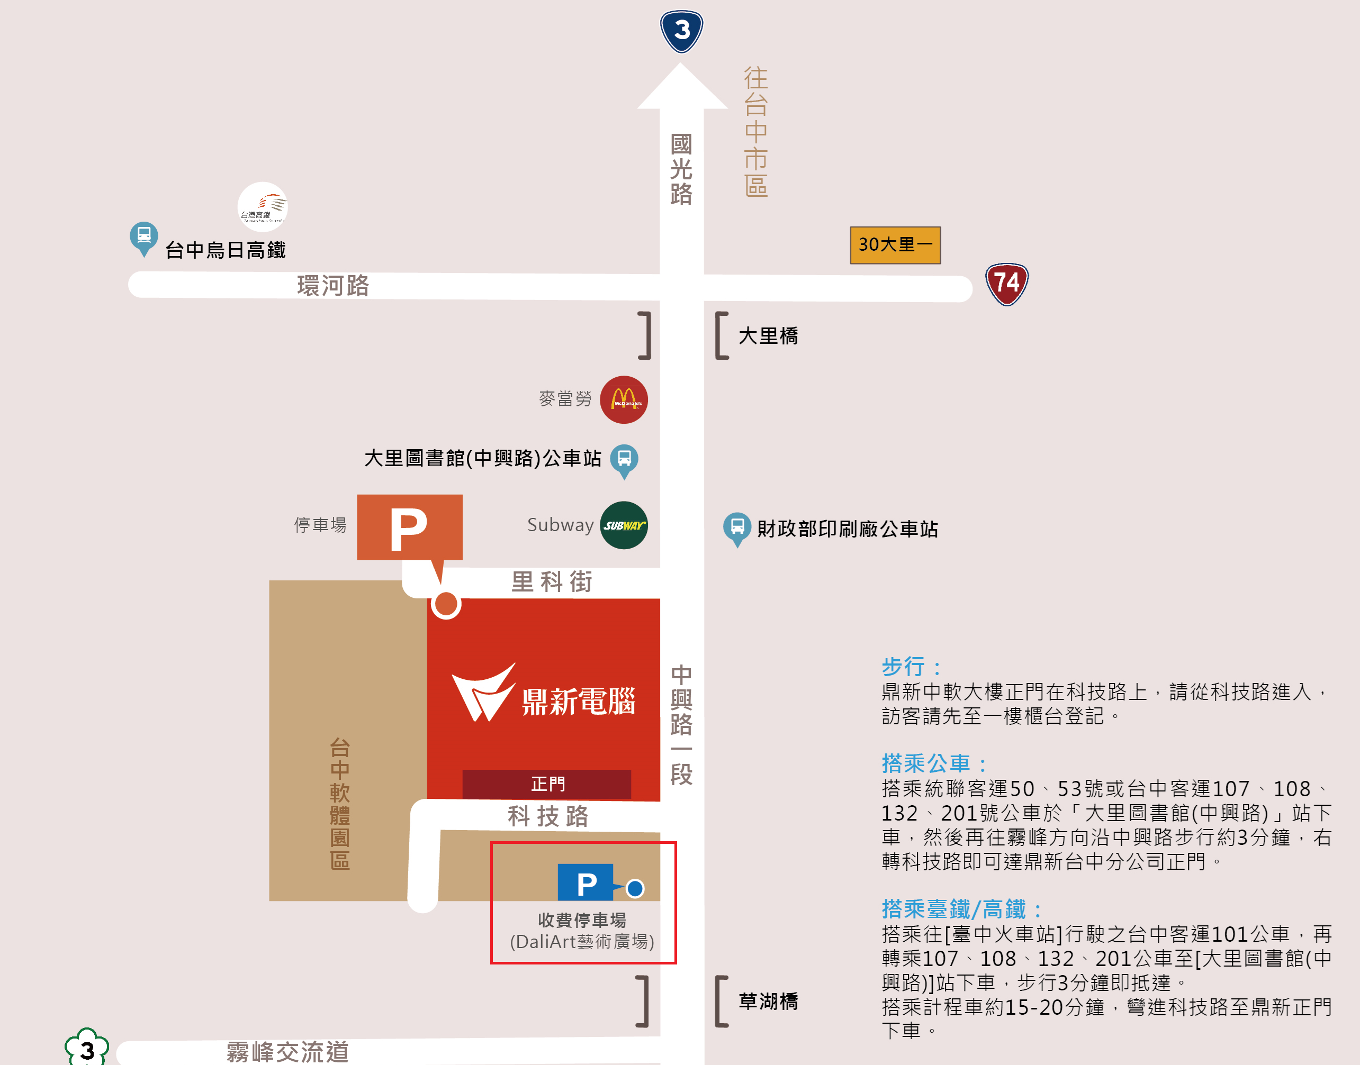

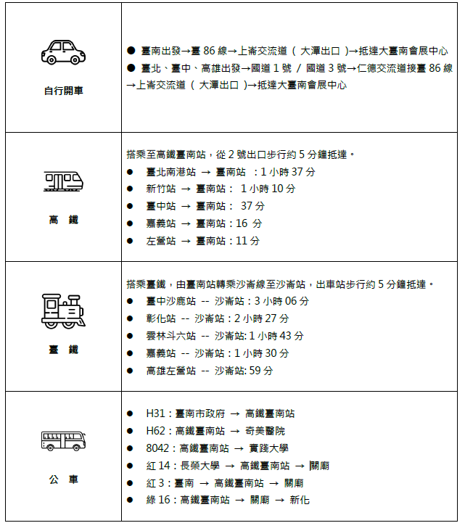
三、5月12日南區場

大臺南會展中心 3樓 熱蘭遮A廳(臺南市歸仁區歸仁十二路3號)

